二O二三年齐齐哈尔市初中学业考试
生物学试卷
考生注意：
1．本试卷共四道大题，总分100分
2．使用答题卡的考生，请将答案填写在答题卡的指定位置
一、选择题（每小题只有一个正确选项，每小题2分，共50分）
1. 春天来了，万物复苏，百花齐放，群鸟争鸣。构成花、鸟这两种生物体结构和功能的基本单位是（ ）
A. 细胞 B. 组织 C. 器官 D. 系统
2. 下列细胞结构与其功能不相符的是（ ）
A. 细胞核——细胞的控制中心 B. 细胞壁——控制物质进出
C. 线粒体——将有机物中的能量释放出来 D. 叶绿体——将光能转变成化学能
3. 吃橘子时剥去外皮，会看到里面有一些“丝络”，橘肉里有很多汁水。橘皮、“丝络”、橘肉分别对应的主要组织是（ ）
A. 上皮组织、输导组织、营养组织 B. 上皮组织、分生组织、机械组织
C 保护组织、输导组织、营养组织 D. 保护组织、机械组织、结缔组织
4. 新疆吐鲁番气候干旱，葡萄因适应能力强而被广泛种植。葡萄属于（ ）
A. 裸子植物 B. 苔藓植物 C. 蕨类植物 D. 被子植物
5. 西瓜甘甜多汁，深受人们喜爱。下列关于西瓜形成过程的叙述错误的是（ ）
A. 果皮由子房发育成 B. 花中最重要的结构是雌蕊和雄蕊
C. 西瓜籽由胚珠发育成 D. 花经历传粉和受精才能结出果实
6. 日常生活中，人们采取的下列措施与其目的不一致的是（ ）
A. 农田排涝——促进根部的呼吸作用
B. 冷藏蔬果——抑制蔬果的呼吸作用
C. 田间松土——抑制农作物的呼吸作用
D. 晾晒粮食——抑制粮食的呼吸作用
7. 胎儿与母体进行物质交换的器官是（ ）
A. 子宫 B. 输卵管 C. 卵巢 D. 胎盘
8. 关于实验“绿叶在光下制造有机物”的四个步骤：①放置黑暗处一昼夜：②叶片部分遮光处理；③叶片放在酒精中水浴加热：④滴加碘液后观察。下列叙述错误的是（ ）
A. 步骤①使叶片中原来贮存的淀粉转运和消耗掉
B. 步骤②的目的是设置对照实验
C. 步骤③中酒精溶解叶绿素，叶片变成黄白色
D. 步骤④叶片遮光部分呈蓝色
9. 如图所示，曲线代表人体所需的三种有机物的消化过程，以下叙述正确的是（ ）

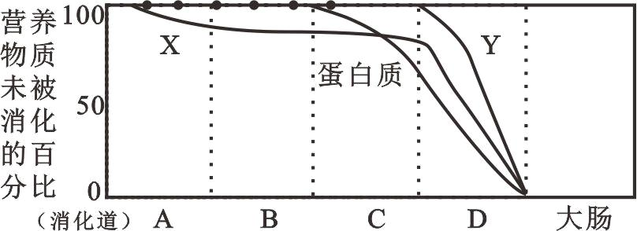
A. 曲线X表示脂肪的消化过程
B. 曲线Y表示淀粉的消化过程
C. 器官D中含有胃液、肠液、胰液
D. 器官C是胃，蛋白质在此初步消化
10. 自然界日新月异，万物更迭。人类通过神经系统和感觉器官来应对复杂多变的环境，以维持自身的生存和发展。下列相关叙述错误的是（ ）
A. 形成视觉的部位在眼球的视网膜 B. 神经系统由脑、脊髓和它们发出的神经组成
C. “谈虎色变”是人类特有的复杂反射 D. 神经调节的基本方式是反射
11. 下列疾病与其病因不相符的是（ ）
A. 糖尿病——胰岛素分泌不足 B. 佝偻病——缺乏维生素C
C. 侏儒症——幼年时期生长激素分泌不足 D. 夜盲症——缺乏维生素A
12. 人体通过呼吸系统从外界获取氧气排出二氧化碳，下列叙述不恰当的是（ ）
A. 呼吸系统由呼吸道和肺组成
B. 呼吸道能使到达肺部的气体变得温暖、湿润、清洁
C. 肺是呼吸系统的主要器官
D. 血液流经肺泡周围的毛细血管时，氧减少，二氧化碳增多
13. 以下动物类群与其主要特征不相符的是（ ）
A. 扁形动物——呈两侧对称：背腹扁平 B. 线形动物——呈圆柱形；体表有角质层
C. 鸟类——体表被毛：胎生、哺乳 D. 软体动物——体表有外套膜；运动器官是足
14. 如图展现的是奥运健儿在2022年北京冬奥会速度滑冰比赛中的精彩瞬间。下列叙述正确的是（ ）
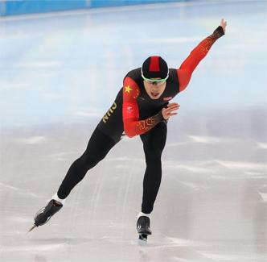
A. 此时右臂肱二头肌处于舒张状态
B. 一块骨骼肌应附着在同一块骨上
C. 肘关节包括关节头、关节窝、关节腔
D. 奥运健儿的速滑运动属于学习行为
15. 由于乱砍滥伐、乱捕滥杀等原因，生物多样性面临严重的威胁。保护生物多样性最为有效的措施是（ ）
A. 迁出原地，移入动植物园 B. 建立濒危动物繁育中心
C. 建立自然保护区 D. 颁布相关法律和文件
16. 下列有关生物分类的叙述，错误的是（ ）
A. 种是最基本的分类单位
B. 分类的主要依据是生物的形态结构和生理功能等
C. 分类的单位由小到大依次是界、门、纲、目、科、属、种
D. 分类单位越小，其中包括的生物共同特征就越多
17. 下列动物与外界进行气体交换的结构不正确的是（ ）
A. 鲫鱼——鳃 B. 蜥蜴——肺 C. 蚯蚓——湿润的体壁 D. 家鸽——肺和气囊
18. 在生产生活中，细菌、真菌、病毒被人们广泛应用。下列对应错误的是（ ）
A. 醋酸菌——制豆瓣酱 B. 乳酸菌——制作酸奶
C. 酵母菌——制作面包 D. 流感病毒——生产流感疫苗
19. 昆虫的发育过程属于变态发育。与家蚕相比，蝗虫不具有的发育阶段是（ ）
A 卵 B. 蛹 C. 若虫 D. 成虫
20. 人们常利用无性生殖的方式来栽培作物，与此繁殖方式不同的是（ ）
A. 向日葵利用种子繁殖后代 B. 草莓采用组织培养获取新植株
C. 月季采用扦插繁育新个体 D. 苹果利用嫁接繁育优良品种
21. 我国野化放飞的朱鹮在野外自然繁殖成功，促进了其数量的增长。朱鹮通过产卵繁殖后代，以下关于鸟卵的结构和功能说法错误的是（ ）
A. 卵壳——保护卵的内部结构 B. 卵黄——胚胎发育的主要营养来源
C. 胚盘——都能发育成胚胎 D. 卵白——保护和为胚胎发育提供营养
22. 在染色体、DNA、基因三者之间包含关系的图示中，表述正确的是（ ）
A. 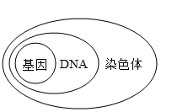 B. 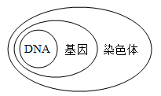
C. 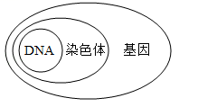 D. 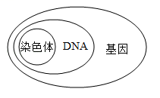
23. 正常情况下，人类精子的染色体组成是（ ）
A. 22条+X B. 22条+Y C. 22条+X或22条+Y D. 22对+X或22对+Y
24. 有关生命起源和生物进化的描述中，不正确的是（ ）
A. 科学家推测，原始生命起源于原始海洋
B. 化石是研究生物进化的重要证据
C. 自然选择学说认为适者生存，不适者被淘汰
D. 生物进化的总体趋势是由低等到高等、由水生到陆生、由体型小到体型大
25. 安全用药和急救对保障身体健康、挽救生命有重要意义。下列做法错误的是（ ）
A. 心脏骤停时，应及时进行心肺复苏 B. 服用新药、贵药、进口药效果更好
C. 有人晕倒，应拨打120急救电话 D. 燃气泄漏时，应关闭气源，开窗通风
二、连线题（每连对一组得1分，共10分）
26. 请将下列菜豆种子的结构和功能连接起来。
胚芽 A．发育成连接茎和根的部位
胚轴 B．发育成茎和叶
胚根 C．保护种子的内部结构
子叶 D．储藏营养物质
种皮 E．发育成根
27. 请将与传染病和免疫相关的知识连接起来。
控制传染源 A．对环境进行消毒
切断传播途径 B．加强体育锻炼
保护易感人群 C．对传染病患者隔离
特异性免疫 D．皮肤和黏膜
非特异性免疫 E．免疫器官和免疫细胞
三、实验探究题（每空2分，共20分）
28. 某班学生进行“光对鼠妇分布的影响”的探究实验。如图所示，各组学生设计了明暗不同但相通的两种环境，各放入等量鼠妇若干只，静置两分钟后，每分钟记录一次明亮和阴暗处鼠妇的数量，统计10次。请回答实验过程中的相关问题：
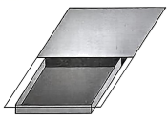
（1）同学们观察发现，鼠妇总是生活在阴暗地方。根据观察到的现象，提出问题作出假设。提出问题：光会影响鼠妇的分布吗？作出假设：___________。
（2）实验设置了明暗两种环境，控制变量是___________。除该因素外，影响鼠妇分布的非生物因素还有___________。（写出一个因素即可）
（3）计算全班各组平均值的目的是___________。
29. 生物兴趣小组为探究“种子萌发的环境条件”准备了40粒大豆种子。在4个罐头瓶内分别放入10粒种子，按下表设置处理后，拧紧瓶盖。请分析并回答下列问题：
实验装置 | 1号瓶 | 2号瓶 | 3号瓶 | 4号瓶
环境条件 | 不洒水 | 适量水 | 适量水 | 水浸没种子
环境条件 | 25℃ | 25℃ | 0℃ | 25℃
实验现象 | 未萌发 | 萌发 | 未萌发 | ？

（1）对比分析2号瓶和3号瓶，可知种子萌发需要的环境条件是___________。
（2）对比分析1号瓶和2号瓶，可提出的问题是：种子萌发需要___________吗？
（3）4号瓶中可观察到的实验现象是___________。（填“萌发”或“未萌发”）
30. 某同学设计了探究“馒头在口腔中的变化”的实验，请分析并回答下列问题：
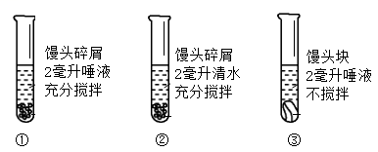
（1）①号试管和②号试管形成对照实验，可探究________对淀粉的消化作用。
（2）如果以牙齿的咀嚼和舌的搅拌为变量，应选择_______两支试管作为对照实验。
（3）将三支试管同时放入37°C温水中，10分钟后取出，各滴加2滴碘液，摇匀，不变蓝的是_____号试管。
四、识图分析题（每空1分，共20分）（[ ]____为一个空，完全正确得1分）
31. 下图是光合作用示意图，请据图回答下列问题：
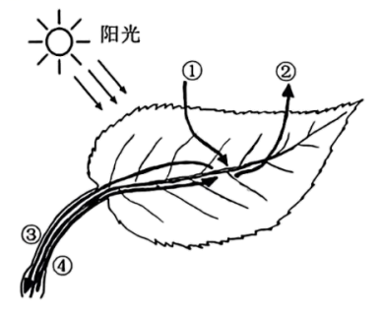
（1）图中①表示二氧化碳，②表示_______。叶片表面有_______，是气体交换的“窗口”。
（2）请用③和④完善该过程的反应式：______
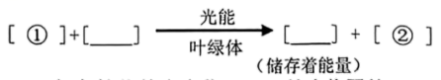
（3）绿色植物的光合作用对维持生物圈的④_______平衡起重要作用。
32. 下图是心脏结构示意图，请据图回答问题：
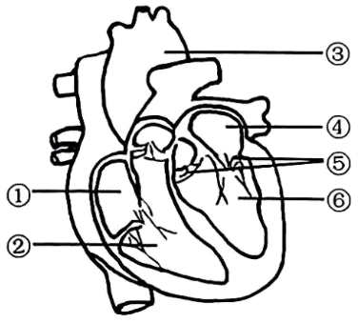
（1）心脏是血液循环的动力器官，其中[③]______、[④]______内流动的血液是动脉血。
（2）心脏具有防止血液倒流的结构是[ ]_____，能保证血液流动方向是：心房→______→动脉。
（3）静脉注射青霉素时，青霉素最先到达心脏的[ ]_______。
33. 下图是尿的形成过程示意图，请据图回答问题：
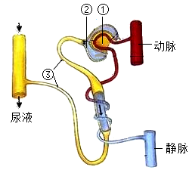
（1）尿液的形成要经过[ ]_____和肾小动脉 囊内壁的过滤作用以及肾小管的______两个过程。
（2）图中②内形成的液体称为_______，在正常情况下与血液相比，没有_____和大分子的蛋白质。
（3）人体产生的废物可通过多种途径排出体外，静脉 以下各项不属于排泄的是_______。
A. 呼出二氧化碳 B. 排出尿液
C. 排出食物残渣 D. 排出汗液
34. 下图是细菌结构示意图，请据图回答问题：
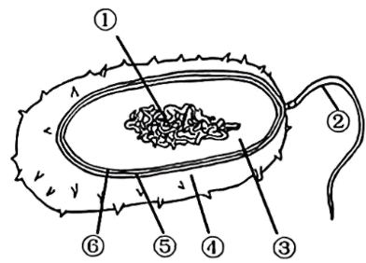
（1）细菌与动植物细胞的主要区别是，细菌虽有[ ]______集中的区域，却没有_______。
（2）图中在⑤细胞壁的外侧，起保护作用的结构是[ ]______。
（3）细菌靠______进行生殖。
（4）腐生细菌在自然界物质循环中起着重要作用，是生态系统中________。

